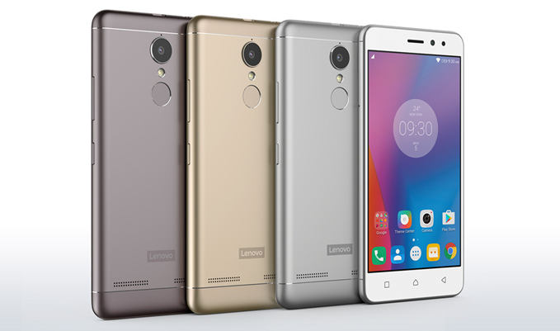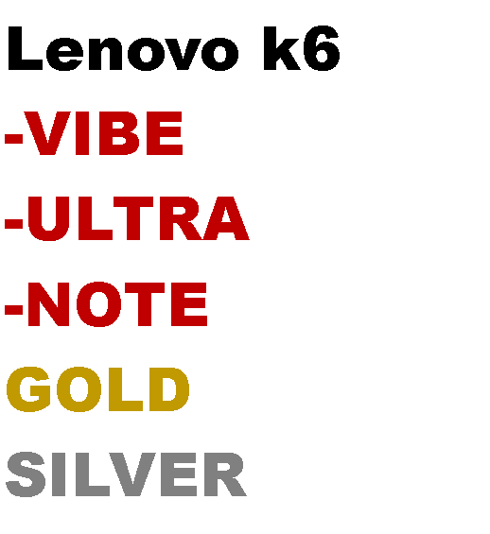ЦЕНА -550ЛВ.

Уловете и дайте живот по перфектен начин . Android смартфон разполага с всепоглъщащ Dolby Atmos® аудио звук, мощен осмо ядрен процесор и защитен четец за пръстови отпечатъци за незабавен достъп до любимите Ви приложения. Lenovo K6 Note—забележителен във всяко отношение.

Незабавно ще забележиш удобния захват на плавните извивки в ръката си, който ти позволява да го държиш лесно, докато гледаш филми на по-големия екран. А важните преки пътища са само на едно плъзване разстояние, тъй като екранът в ръба е налице както при Galaxy S8, така и при S8.

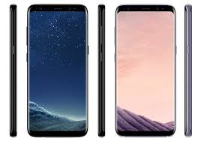

SAMSUNG GALAXY S8

ЦЕНА -1.700ЛВ.

Кристално ясни спомени

ярки и изчистени снимки дори и при много малко светлина

Тъмнината не може да победи задната камера на Galaxy S8 и S8+. Яркият F1.7 обектив и големите 1,4 µm пиксели пропускат повече светлина, когато тя е оскъдна наоколо. Така че това, което виждате, е това, което получавате в снимкат

SAMSUNG GALAXY S7

Описание:

Изключителни материали

Прекарахме дълги часове в изработване на извивките на Galaxy S7 edge. Чрез патентован процес, наречен 3D термоформоване, ние отляхме 3D стъкло, чиито извивки прецизно лягат върху извивките на металната сплав, за да създадем едно съвършено и стабилно единно цяло.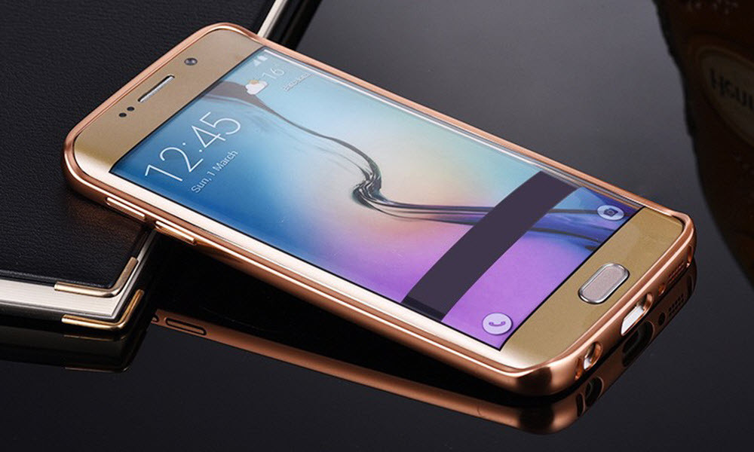

Устойчивост на вода и прах

С Galaxy S7 edge не е нужно да се притеснявате дали ще поставите телефона си върху влажна повърхност. Може да продължите да го използвате дори след като сте го потопили във вода. Може да играете игри край басейна, да публикувате селфита на плажа и да повикате такси в дъжда. Той получи рейтинг 68 за IP (Ingress Protection; Защита от проникване на твърди тела и влага).

ЦЕНА -1.250ЛВ.

SAMSUNG GALAXY NOTE 4

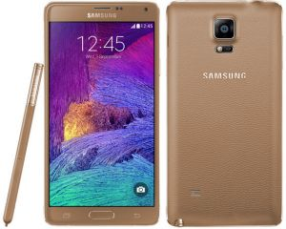

**Висококачествен дисплей**  
Насладете се на кристално ясни изображения, независещи границите на човешкото око. Наситеността на цветовете и високият контраст на 5.7 инчовият Quad HD Super AMOLED дисплей правят този телефон скъпоценен. Висока резолюция предлага огромно зрително изживяване и високи детайлност.

**Smart Select (умно селектиране)**  
Свободно изберете текста и съдържанието на всеки екрана  
Със специалната S писалка, лесно можете да изберете съдържанието, независимо дали е текст, картинка или приложение. След това можете да запазвате важните неща в телефона, за да са винаги до Вас

**Ярки и ясни изображения с подобрена камера, дори и в тъмното**  
Снимайте по-ярки и по-ясни изображения с предена и задна камера. 3.7MP предна камера F1.9 обектив, и 16MP  
"умна" камера OIS на гърба Ви осигурява най-добри резултати за всеки миг от живота Ви дори и в тъмна среда.

ЦЕНА – 1.100 ЛВ.